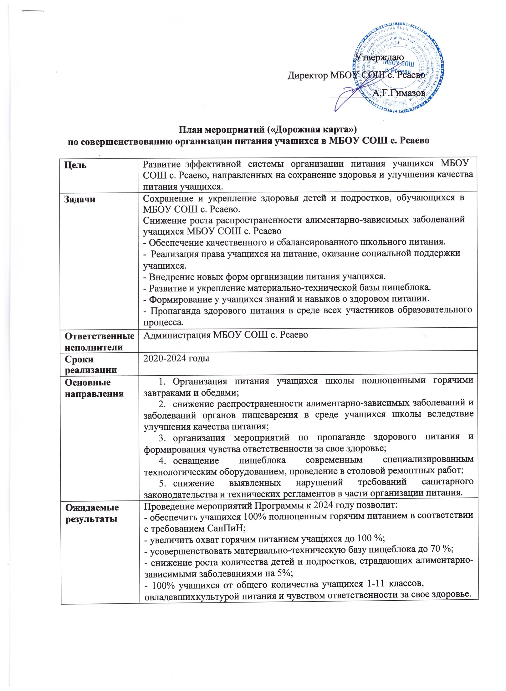

Концепция Плана мероприятий («Дорожная карта»)

Рациональное, сбалансированное по своему составу питание является одним из важнейших факторов, определяющих здоровье детей и подростков, способствующих профилактике целого ряда заболеваний, повышению сопротивляемости организма инфекциям, работоспособности и успеваемости в школе, полноценному физическому и умственному развитию, создающих условия для адаптации подрастающего поколения к окружающей среде.
Особенно важно обеспечить рациональное питание для растущего организма ребенка, поскольку нехватка того или иного элемента питания в детском возрасте может повлечь за собой нарушение развития как умственного, так и физического, устранить которое в последующие годы будет очень сложно или даже невозможно.
С учетом того, что в школе 25 % (горячий завтрак) от суточного рациона ребенок получает в образовательной организации, а 75 % (при одноразовом горячем питании в школе) – дома. Становится понятно, что очень важно не только накормить детей в школе, но и научить и детей, и родителей, как должен питаться ребенок, с какой регулярностью, через какие временные промежутки, и что должно обязательно присутствовать в определенной пропорции в его рационе.
Рациональное, сбалансированное питание обеспечивает:
- соответствие энергетической ценности рациона питания энергозатратам организма, равновесие поступления и расходования основных пищевых веществ в связи с дополнительными потребностями организма, связанных с его ростом и развитием;
- сохранение здоровья, хорошее самочувствие, максимальную продолжительность жизни, преодоление трудных для организма ситуаций, связанных с воздействием стрессовых факторов, инфекций и экстремальных условий;
- обеспечение учащихся энергией и пластическим материалом, необходимым для поддержания здоровья и устойчивости к неблагоприятным внешним факторам;
- эффективность обучения;
- профилактику переутомления;
- формирование принципов здорового питания, обеспечение положительных эмоций от приема пищи.
Желаемые эффекты формирования культуры питания:
- развивающий – выражается в активизации познавательной деятельности школьников в вопросах здорового питания;
- оздоровительный – наблюдается в части соблюдения школьниками режима дня, организации рационального питания, профилактики вредных привычек и различных заболеваний;
- социальный – включает в себя активное вовлечение в работу родителей (законных представителей); эстетика питания, организация правильного питания в семье.
питания и поиск новых форм организации горячего питания, оснащения столовой и были разработаны мероприятия по реализации Плана «Дорожной карты».

Мероприятия по реализации Плана («Дорожной карты»)

№ | Мероприятия | Сроки | Ответственный | Итоговый  документ
1. Организационно-аналитическая работа, информационное
обеспечение
1 | Проведение статистического  анализа охвата горячим питанием учащихся | ежемесячно | Каримова Л.А. | Справка
2 | Анализ кадрового обеспечения пищеблока. Укомплектованность  кадрами в соответствии со штатным расписанием | Начало  учебного года | Каримова Л.А. | Информация на совещании при директоре
3 | Внедрение в МБОУ  СОШ с. Рсаево системы безналичного расчета за питание | Сентябрь-октябрь 2020  годы | Каримова Л.А. | Приказ
4 | Статистический анализ предписаний надзорных органов с целью обеспечения минимизации нарушений в части организации  горячего питания учащихся | Январь текущего года | Каримова Л.А. | Информация на совещании при директоре
5 | Проведение совещаний по вопросам реализации мероприятий  «Дорожной карты» | Один раз в квартал | Каримова Л.А. | Информация на  совещании при директоре
2. Мероприятия, направленные на обеспечение необходимым современным оборудованием пищеблока
1 | Поддержание в рабочем состоянии технологического оборудования  пищеблока | Постоянно | Ибрагимов Д.Р.
2 | Поэтапная замена устаревшего и вышедшего из строя технологического оборудования  пищеблока | 2020-2024  годы | Администрация  Ибрагимов Д.Р.
3 | Проведение инвентаризации  помещений пищеблока,  инженерных коммуникаций и других составляющих | Ежегодно | Администрация | Акт
4 | Модернизация технологического  оборудования | 2020-2024  годы | Ибрагимова И.Р.
3. Мероприятия, направленные на улучшение качества и сбалансированности рационов питания
1 | Участие в муниципальном этапе республиканских конкурсов в рамках реализации программы  «Разговор о правильном питании» | По графику | Каримова Л.А. | Приказ
2 | Участие в | По графику |  | Приказ

конкурсе творческих работ по пропаганде здорового питания среди образовательных организаций
«Рациональное питание – залог здоровья!!!»
3 | Муниципальный конкурс на  лучшую организацию питания в школе | По приказу УО | Каримова Л.А. | Приказ
4 | Информирование через сайт школы о проведении мероприятий по развитию школьного питания,  внедрению новых форм обслуживания | 1 раз в месяц | Каримова Л.А.
5 | Своевременное повышение  квалификации работников пищеблока | 2020-2024  годы | Ибрагимова И.Р. | Документы о  повышении квалификации
6 | Разработка анкет и проведение анкетирования учащихся по вопросам качества школьного  питания | 1 раз в полугодие | Каримова Л.А. | Справка
7 | Разработка новых блюд, изделий,  их внедрение в систему школьного питания | 2020-2024  годы | Ибрагимова И.Р. | 10-дневное меню
8 | Организация и контроль за поступлением всей продукции на пищеблок с  товаропроизводительной  документацией, обеспечивающей прослеживаемость данной продукции в соответствии с техническими регламентами | Постоянно | Ибрагимова И.Р.  Ибрагимов Д.Р.
4. Мероприятия, направленные на создания целостной и комплексной системы мониторинга, руководства и контроля над
организацией полноценного питания.
1 | Комплексный мониторинг  деятельности по  совершенствованию организации школьного питания в школе | По состоянию:  - на 1 ноября  - на 1 января  - на 1 апреля  - на 1 июня | Каримова Л.А. | Информация на совещании при директоре
2 | Мониторинг охвата учащихся  горячим питанием | Ежемесячно | Каримова Л.А. | Информация
3 | Анализ состояния здоровья учащихся | ежегодно | Фельдшер ФАП с. Рсаево, закрепленный за  школой | Справка
5. Мероприятия по популяризации основ здорового образа жизни и
культуры питания в образовательной среде
1 | Создание и сопровождение страницы сайта по популяризации  основ здорового образа жизни и | 2020-2024  годы | Каримова Л.А.

культуры питания в
образовательной среде
2 | Оформление информационного стенда для участников  образовательных отношений  «Школьное питание – залог успешного образования» с методическими рекомендациями | 2020-2024  годы | Каримова Л.А.
3 | Эстетическое оформление обеденного зала школьной  столовой | 2020-2024  годы | Ибрагимова И.Р.
4 | Работа по оздоровлению учащихся в каникулярный период | В  каникулярное время 2020-  2024 годы | Фельдшер ФАП с. Рсаево, закрепленный за школой,  классные руководители | Справка
5 | Проведение недели по пропаганде здорового питания:  - акция «Мы за здоровый образ жизни»;  - конкурс рисунков «Я за здоровое питание» 1-4 классы;  - конкурс презентаций «Режим питания» - 5-11 классы;  - викторина «Правильное питание»;  - игра «Всем, кто хочет быть здоров» | Октябрь, апрель 2020-2024 | Каримова Л.А., классные руководители
6 | Организация лектория:  - «Анализ «модных» диет» 9 класс  - «Здоровое питание» 1-4 классы  - «Питание и алкоголь» 8-9 классы  - «Идеальное и рациональное питание подростков» 5-8 классы  - «Хорошие пищевые привычки» 1- 5 классы  - «Еда как друг и враг» 5-8 классы  - «Питание 21 века» 9-11 классы | В течение года 2020-  2024 г.г. | Каримова Л.А., классные руководители
7 | Проведение общешкольных родительских собраний:  - «Здоровье и правильное питание» 1-11 класс;  - «Правильное питание – залог успешного развития ребенка» 5-11 классы | Сентябрь,  январь 2020-  2024 годы | Каримова Л.А., классные руководители
8 | Проведение конкурса «Домашние рецепты для школьной столовой»  5-11 классы | Март 2020-  2024 годы | Каримова Л.А., классные  руководители
9 | Творческий конкурс  «Национальная кухня» 1-4 классы – апрель, 5-11 классы - ноябрь | Ноябрь, апрель 2020-  2024 годы | Каримова Л.А., классные  руководители

10 | Совещание «О порядке организации питания школьников в  2020- 2021 учебном году» | Январь, 2020 | Каримова Л.А., классные  руководители
11 | Совещание классных руководителей «Организация работы с классом по пропаганде  правильного питания» | Март, 2020 | Каримова Л.А.классные руководители
13 | Мастер-классы по приготовлению  самых вкусных и сочных блюд | 1 раз в квартал | Ибрагимова И.Р.,

